Задание N 15.
Оценка параметров маятника переменной длины.
Маятник массой М, роль стержня которого выполняет пружина с жесткостью К, совершает сложные колебания относительно положения равновесия.
L- начальная длина пружины,
K- жесткость пружины,
x- удлинение пружины относительно положения равновесия,
- угол.
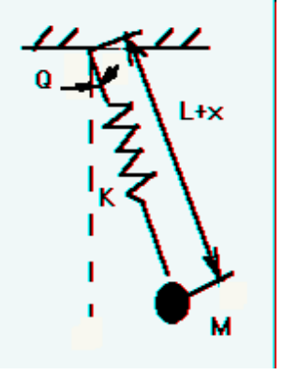
Дифференциальное уравнение движения имеет вид:
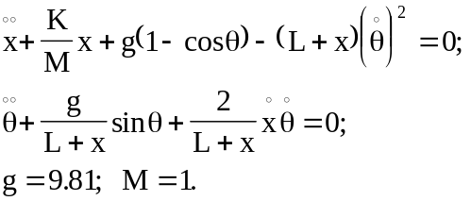
Начальные значения: 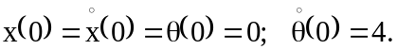
Значение L задается преподавателем.
Известно, что величина K принимает значение из промежутка 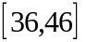.
Оценить значение К по результатам наблюдения за изменением координаты x. Таблица наблюдений прилагается.

t | X
0 | 0
0.4 | 0.303
0.8 | -0.465
1.2 | 0.592
1.6 | -0.409
2.0 | 0.164
2.4 | 0.180

Вариант N 15В.
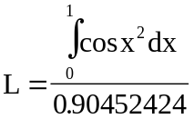.

Вычмат
L＝1
K＝32.24

39.850000
39.860000

